1/ -
Moi, je viens de l’Italie,
Là-bas, gondoles et spaghettis.
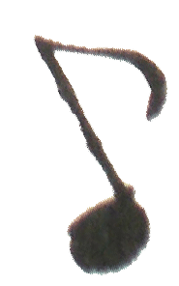
Sais-tu comment je dis bonjour ?
Ecoute et dis-le à ton tour :
« Buon giorno ! »
Une grande farandole
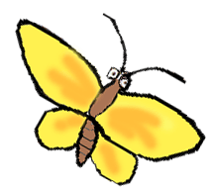

Refrain :
La musique s’affole
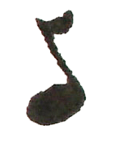
C’est l’Europe,
C’est le rock,
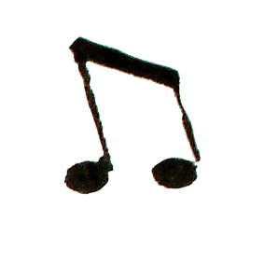
C’est l’Europe and roll.
Moi, je suis un espagnol
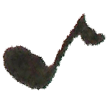

2/ -

Chez nous, les guitares donnent le sol
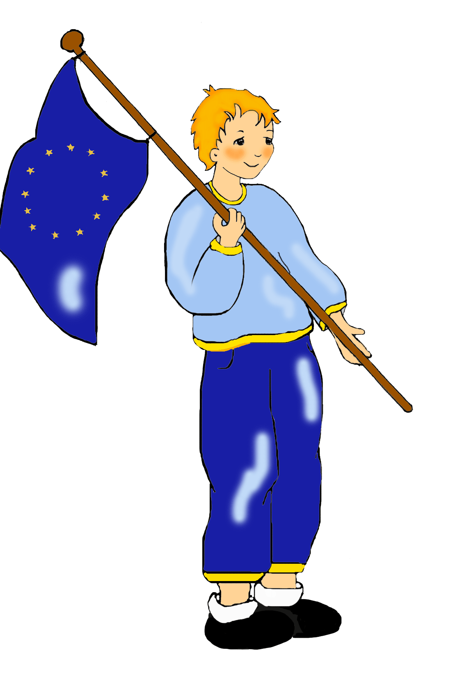
Sais-tu comment je dis bonjour ?
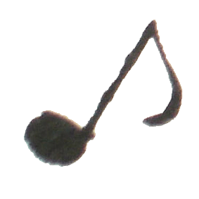
Ecoute et dis-le à ton tour :
« Buenos dias ! »

3/ -
Moi, j’habite en Angleterre,
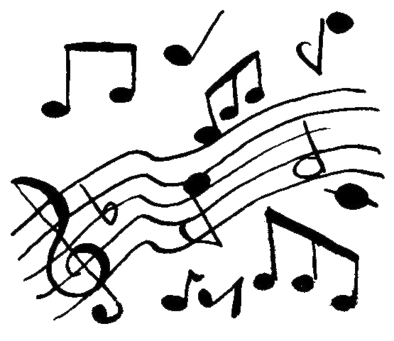
Ici, les bus roulent à l’envers
Sais-tu comment je dis bonjour ?
Ecoute et dis-le à ton tour
« Good morning ! »
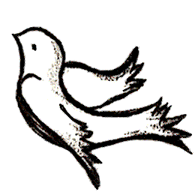

4/ -
Moi, je suis un allemand,
Polka et chapeau plume au vent.
Sais-tu comment je dis bonjour ?
Ecoute et dis-le à ton tour :
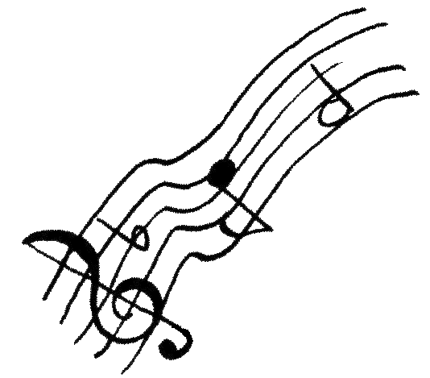
« Guten tag ! »
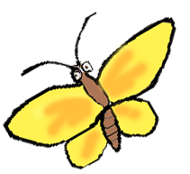

Paroles : Joseph Lafitte et Philippe Albor Musique : Joseph Lafitte

